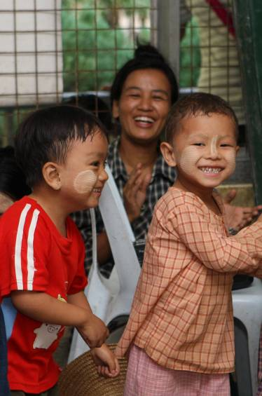
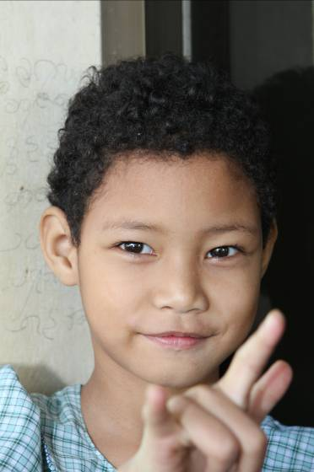
チャリティー写真展

今年も土佐堀ＹＭＣＡではクリスマス献金活動の一環として、1階ロビーを利用して、みなさまの作品展示会を実施します。作品は写真のみの募集となります。ふるってご出品お願いいたします。ご自慢の一作をお待ちしています！（お申込み締切り １月２８日(木)）

展示期間：2010年2月１日（月）～２月１5日（月）
展示場所：土佐堀ＹＭＣＡ1階ロビー
応募要領：①テーマ「自然・いのち・平和・愛・こども・環境」にちなんだ写真とします。
②写真のサイズは四つ切または六つ切（Ａ３・Ａ４も可）でお願いします。
③既発表、未発表を問いません。出来るだけ額またはフレームに入れ出品してください。
額に入っていなくても当方で台紙に貼付し展示をいたします。
④出品料：1点500円でお一人何点でも結構です。出品料は全額クリスマス献金に捧げられます。
⑤出品作品はお返しします。展示会終了後、2月末日までにウエルネスセンターまで引取りにおこしください。ご不要の場合はその旨連絡願います。なお、3月1日を越えますと、当方で処分させていただきますのでご了承下さい。
⑥展示のみで審査はおこないません。
⑦お申込み用紙はウエルネスセンターまで。（申込み用紙にご記入の上、出品料をそえて窓口へお持ち下さい。）ご不明な点はウエルネスセンターにお問い合わせください。（ＴＥＬ０６－６４４１－０８９５ ＦＡＸ０６－６２２５－９８４３）
お申込み締切り 1月２８日（木）
土佐堀ＹＭＣＡクリスマス献金実行委員
土佐堀ＹＭＣＡクリスマス献金
２０１０

